TDK盃第11屆全國大專院校創思設計與製作競賽
教育部為培養學生具有創造思考及實作，增強產業設計、研發與製造新產品的能力，在財團法人TDK文教基金會全力贊助下，於民國86年時開始觀摩日本NHK推動機器人大賽（ROBOCON），至今已連續舉辦10屆TDK盃全國大專院校創思設計與製作競賽。
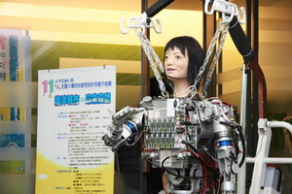
身為國內最早與規模最大、最強調創意的機器人創思設計與應用競賽，本(96)年度於10月8日於教育部舉辦全國記者會，記者會上有台灣科技大學林其禹教授仿真雙足人形機器人Janet向與會嘉賓致歡迎詞，現場並邀請6組大專院校代表隊伍表演機器人實際操作，內容精彩，博得參觀人員一致的喝彩。
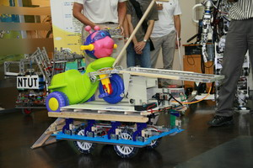 | 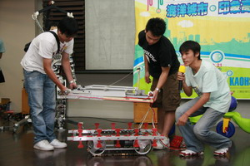
本屆競賽共有大專校院師生80隊參加，分為遙控組及自動組，設計主題為「海洋城市 印象高雄」。
遙控組競賽子題為『港都之旅』，共有38隊師生組隊參加，參賽隊伍必須發揮團隊精神，以靈巧、機動之特性突破障礙的行走能力，機器人更需具備極佳的靈活度及反應能力，以控制移動三輪車至指定區域。
自動組競賽子題為『碼頭風雲』，共有42隊師生組隊參加，機器人必須有追尋軌跡的行走能力，在場地中分別設置上坡、下坡道、彎道及隧道與達陣區等場地障礙，機器人必須有好的機動力、靈活度及足夠的取球、顏色辨識、分類及置球等智慧才能獲取高分。
財團法人TDK文教基金會秉持「創造貢獻於文化與產業」的理念，於競賽活動全力贊助經費。遙控組及自動組之優勝隊伍有機會於11月下旬赴日本東京觀摩第20屆NHK主辦之ROBOCON高專組競賽。
透過每年TDK盃比賽的交流，對於國內大專校院的創思設計與製作技術能力、水準，有極大鼓舞與助益。台灣TDK不僅是一個企業，也是一個培育人才、形塑人格的機構，在「夢、勇氣、信賴」的經營理念之下，共同為台灣的經濟發展及電子工業的成長貢獻他們的力量。

